厚德國小 數學科第一次定期考查 二年 班 號姓名
八十八學年度
第二學期

填一填：每格分
35＋38＝73，通常我們說73是（ ）
76－56＝20，通常我們說20是（ ）
3個7也可以說成（ ）的（ ）倍。
（ ）的（ ）倍也可以說成（ ）個（ ）。
6的3倍是（ ）寫作
（ ）×（ ）＝（ ）
8×7＝（ ）
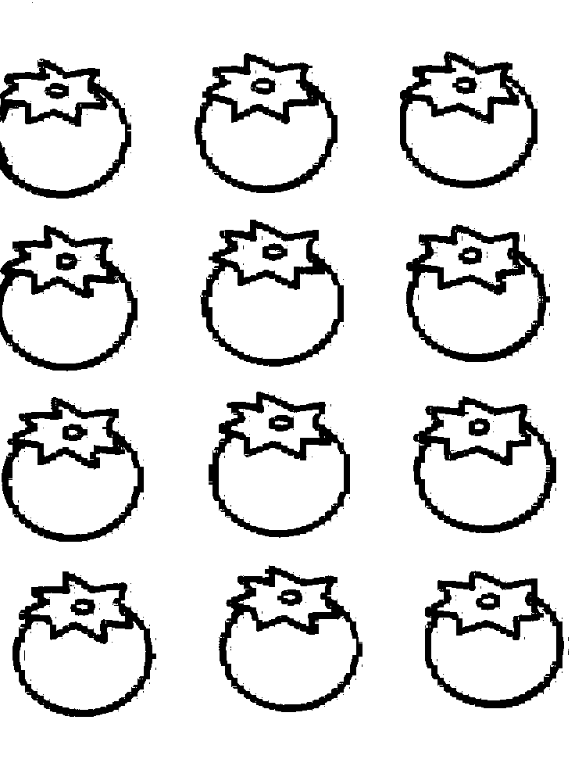 | 3個裝一袋，可以分成（ ）袋。
 | 4個裝一袋，可以分成（ ）袋。
 | 6個裝一袋，可以分成（ ）袋。

請用自己的方法做做看：每題分（習P、）
39＋46＝（ ） | 97－65＝（ ）
57－（ ）＝37 | 49＋（ ）＝73
24＋（ ）＝60 | 37＋46＝（ ）
99－46＝（ ） | 83－55＝（ ）
連一連，把形體相像的連起來：每題分（習P）


‧ ‧



‧ ‧



‧ ‧


‧ ‧

比一比，形體較大的打✓：每題分（習P、）

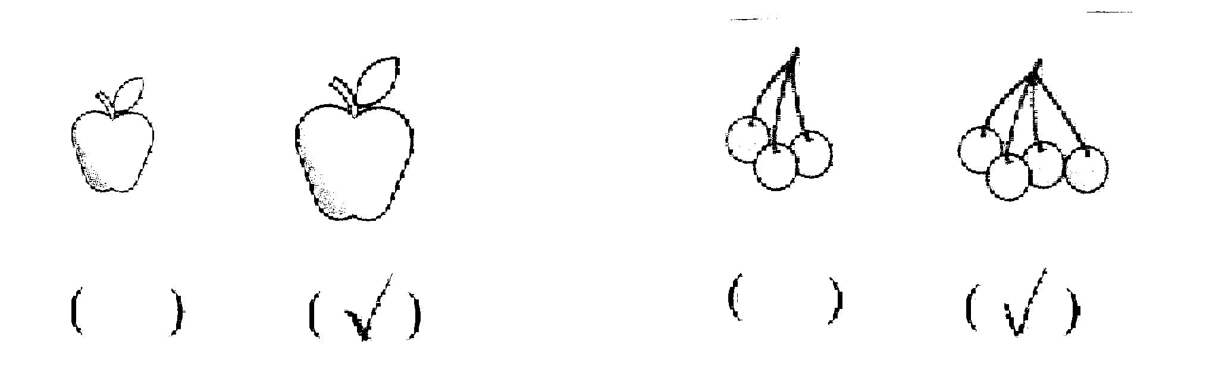

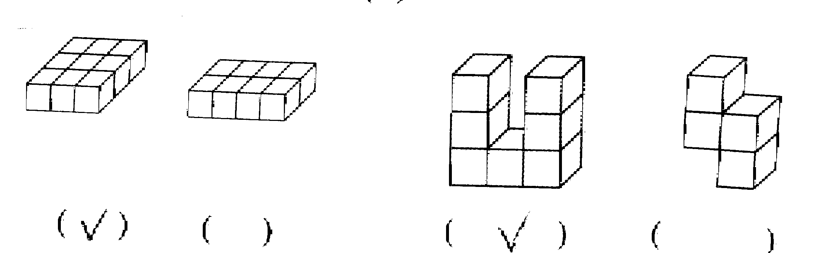

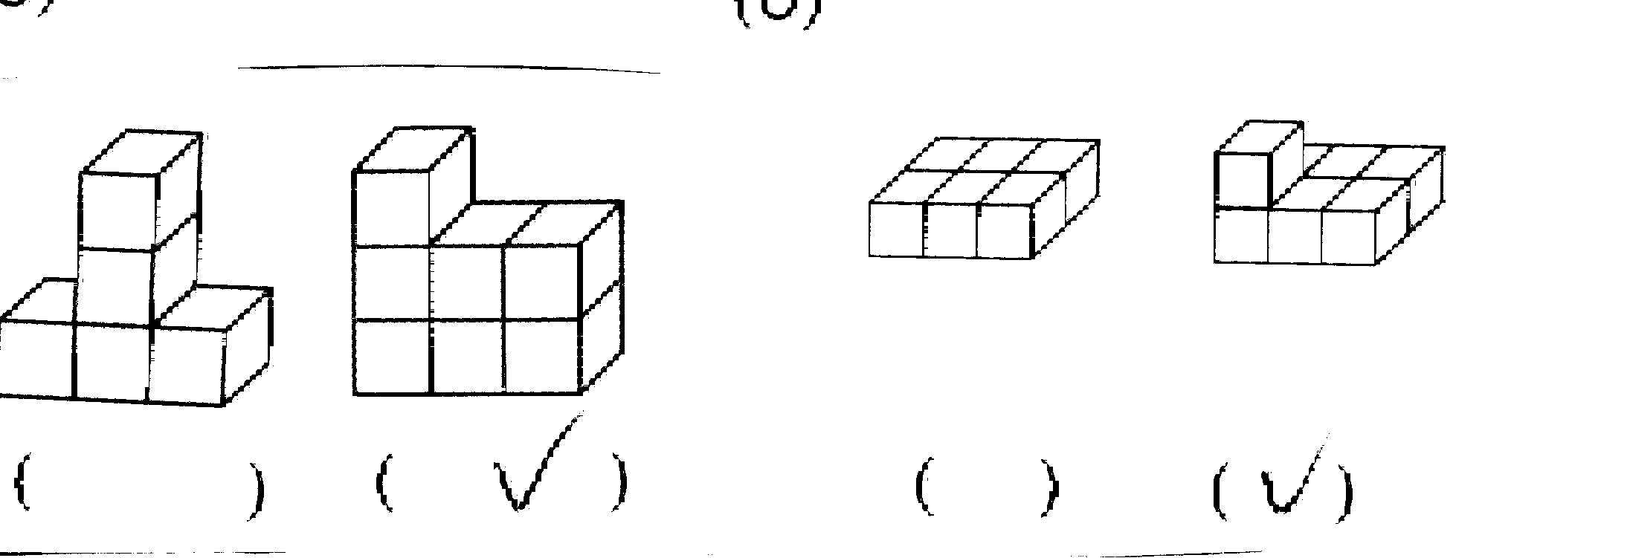

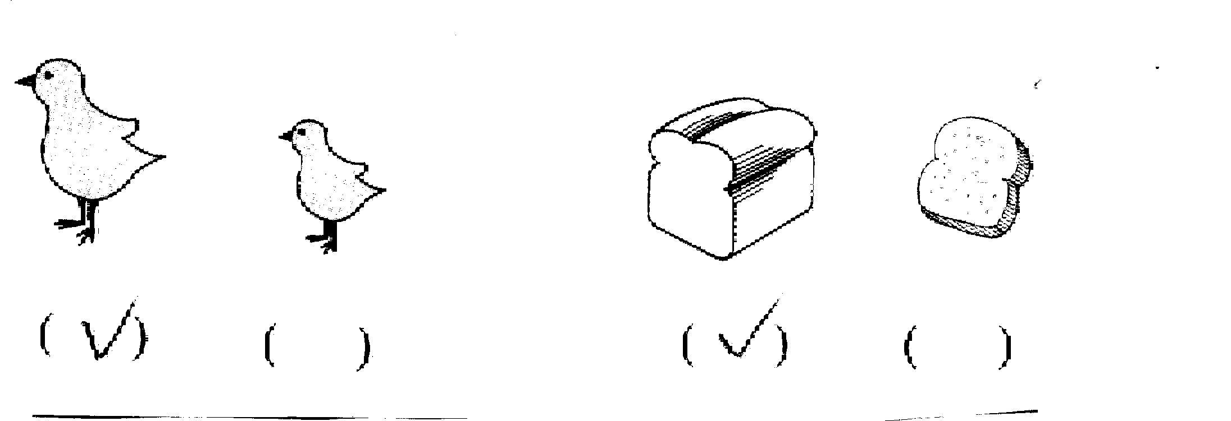

（厚德國小 二數）

請把答案一樣的連起來：每題分
 | 43＋29 | ‧ ‧ | 5個3

 | 86－58 | ‧ ‧ | 82－46

 | 3×5 | ‧ ‧ | 8×9

 | 4個9 | ‧ ‧ | 7的4倍

 | 5＋5＋5＋5 | ‧ ‧ | 19＋13

 | 4的8倍 | ‧ ‧ | 7個6

 | 96－54 | ‧ ‧ | 5×4
請把作法記下來，再寫出答案：每題分
教室的座位有8排，每排坐6個小朋，一共可以坐幾個小朋友？

（ ）個小朋友

明明帶60元到市場買了一盒蕃茄，找回32元，這盒蕃茄多少元？

蕃茄一盒（ ）元

為為有46張棒球卡，36張籃球卡，為為共有幾張球卡？

（ ）張球卡

爸爸釣了24條魚，想要平分給他的4個好朋，一個人可以分到幾條魚？

可以分到（ ）條魚

5的9倍減去20是多少？

是（ ）

太空飛車一次只能載12人，我們班有36人要玩太空飛車，分幾次才能載得完？

分（ ）次才能載得免

